GUÍA 1 “Los servicios públicos”
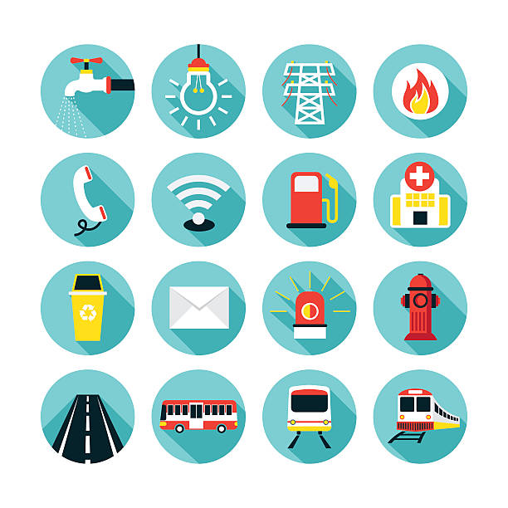
Tomado de: https://www.istockphoto.com/es/ilustraciones/servicios-p%C3%BAblicos
Áreas a fortalecer: Ciencias Sociales, historia, geografía, constitución política y democracia.
Explica la importancia de los servicios públicos como reconocimiento de los derechos fundamentales, la seguridad y la integridad de todos los ciudadanos.

CONCEPTUAL: Reconozco cada uno de los servicios públicos de mi entorno y la importancia que representan para mi comunidad.
PROCEDIMENTAL: Explico cómo era la vida de los pueblos cuando no existía la energía eléctrica, el acueducto, el alcantarillado y el servicio de teléfono, entre otros.
ACTITUDINAL: Tomo posición frente al uso indiscriminado de elementos esenciales como el agua y la importancia de su cuidado y conservación.

- Actividad básica.
TRABAJO INDIVIDUAL
- Observa con cuidado las imágenes que se presentan a continuación.

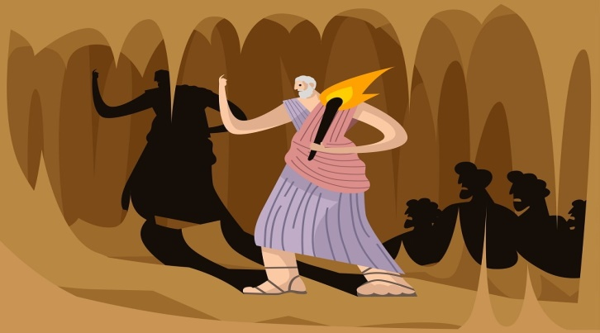

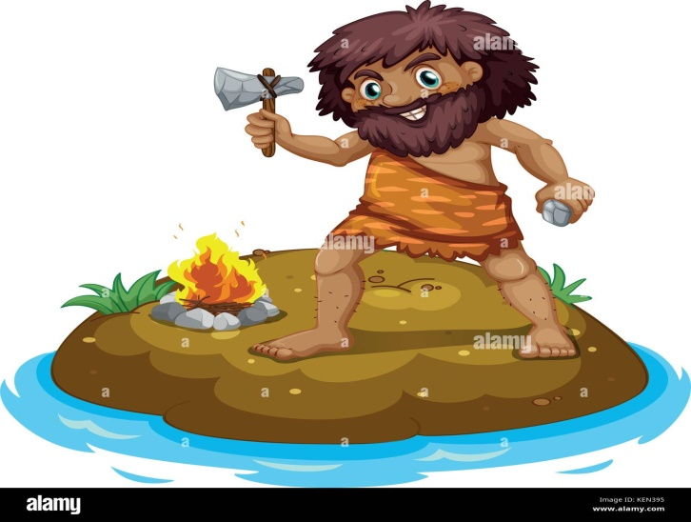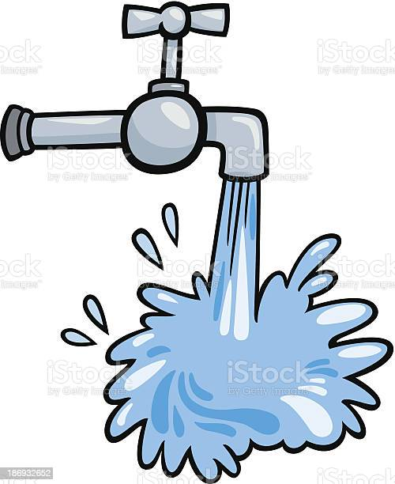

- Respondo en el cuaderno las siguientes preguntas
- ¿Con cual de las imágenes me siento identificado?
- ¿Qué pasaría en nuestra casa si la energía electrica no llegara mas?
- ¿de dónde viene el agua y la energía de nuestras casas?
- ¿Quién o quienes son los responsables de llevar el agua y la energía a nuestras casas?

- Socializo en plenaria con compañeros y profesor.

- Realizo un cuento y un dibujo en el que narro un día entero de mi vida sin el uso de los servicios públicos (energía eléctrica, agua, gas, transporte, educación, salud, seguridad y justicia)

Socializo en plenaria con compañeros y profesor.

B. Cuento pedagógico
TRABAJO EN EQUIPO
1. Escuchamos atentamente el video sobre los servicios públicos, identificando cada uno de ellos.

https://www.youtube.com/watch?v=nlhS2aJNfqY

- Nos organizamos en grupos de 4 estudiantes y nos asignamos los roles de relator, investigador veloz, controlador del tiempo y líder para leer con atención el siguiente texto y tomar nota de los datos más importantes

¿Qué es un servicio público?
Los servicios públicos son el conjunto actividades, por lo general de tipo esencial o básico, que es regulado o manejado por el estado y que busca la satisfacción de una necesidad común de las personas, un mejor nivel de vida y la protección de la igualdad de oportunidades entre los ciudadanos.

Conoce los servicios públicos más importantes

El agua
Es el servicio de la distribución del agua a todas las personas de una comunidad, incluyendo su conexión, tratamiento y transporte desde la bocatoma hasta cada una de las viviendas, es indispensable para la alimentación, la salud y aseo de las personas.

La energía eléctrica
Es el transporte de energía eléctrica desde centrales donde se genera hasta las viviendas de las personas, incluida la conexión y medición, este servicio es sumamente importante ya que en los hogares encontramos muchos electrodomésticos que necesitan de la energía para funcionar correctamente.

El gas
En este servicio se encuentran todas las actividades que tienen que ver con la distribución del gas, normalmente por medio de tubería o pipetas desde un centro hasta las casas de las personas, donde también realizan las conexiones y medición del servicio. Es muy importante para que las personas puedan preparar sus alimentos.

El transporte
Es un servicio que puede ser prestado por varias empresas en las zonas urbanas y rurales del territorio, son las encargadas de transportar personas y mercancías desde un punto de origen hasta un destino específico

La educación
En este servicio se encuentran todas las actividades que buscan el acceso de las personas al conocimiento, a la ciencia y a la cultura, reconociendo el derecho fundamental de cada persona a su educación.

La salud
Aquí se encuentran todas las actividades que se enfocan en el cuidado, protección y recuperación de la salud de todas las personas de la comunidad, reconociendo que es un derecho fundamental que no se puede negar a nadie.

La justicia y la seguridad
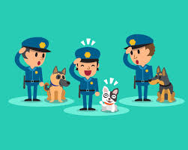
Todas las personas tiene el derecho a la justicia y la seguridad en cualquier lugar en el que se encuentren. Por eso se debe prestar éste servicio a través de instituciones como la policia, los bomberos y el sitema judicial.

Pero entonces ¿qué es un servidor público?

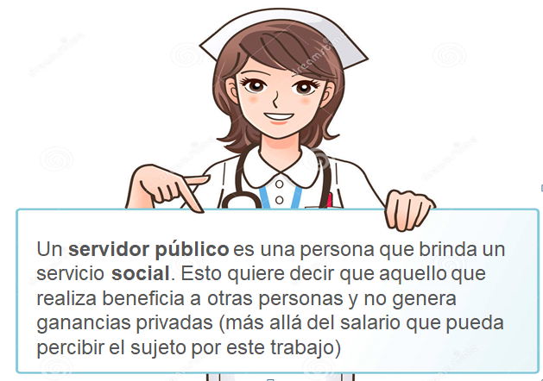

C. Actividad de práctica
TRABAJO EN EQUIPO
- Completamos el siguiente cuadro teniendo en cuenta la información del cuento pedagógico y escribimos el nombre del servicio al frente de su definición.
CONCEPTO | NOMBRE DEL SERVICIO
Es un servicio público ya que todas las personas tenemos la necesidad de aprender y acceder a los conocimientos para formarnos como personas y como ciudadanos.

Todas las personas en algún momento de nuestras vidas hemos necesitado de estos servicios en los hospitales y clínicas, por eso el estado debe procurar llevarlo a todos los miembros de la comunidad.

El servicio que nos ayuda a las personas a ir de un lugar a otro y a minimizar el tiempo que puede llevarse caminando. También es fundamental para las emergencias y la conexión de las personas y los territorios.

Es un servicio público ya que es indispensable para el desarrollo de la vida de los seres humanos y el fortalecimiento de su salud y alimentación.

Este servicio público es indispensable para toda la comunidad, ya que la necesitamos en horas de la noche y además contamos con muchos elementos en nuestro hogar que lo necesitan.
Este servicio público cumple con ayudar a la comunidad en su necesidad de alimentación, ya que nos permite preparar las diferentes comidas y nos ayuda en nuestra salud.

Todas las personas de nuestra comunidad merecemos el servicio que nos puede ofrecer la policía, los bomberos, defensa civil y jueces.

- Escribimos al frente de cada imagen el servicio público que ofrecen los personajes.

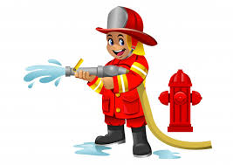

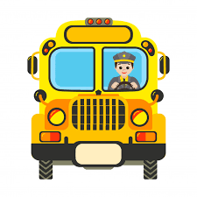

- Dentro de los servicios públicos encontramos los servicios domiciliarios, que hacen referencia a aquellos que necesitamos en nuestros hogares. Explico por qué son importantes para nosotros cada uno de ellos.

D. Actividad de aplicación.
TRABAJO CON MI FAMILIA
- Junto a mi familia realizo una lista de mínimo de 5 acciones que permitan el uso inadecuado del agua.
- Realizo un cartel con 5 estrategias para conservar y proteger los recursos hídricos de mi comunidad.

VALORACIÓN
Marco con una x el nivel que corresponda según mi desempeño durante el desarrollo de la guía.
APRENDIZAJE | SUPERIOR | ALTO | BAJO
Reconozco los servicios públicos que existen en mi entorno.
Respeto la opinión de mis compañeros y valoro su participación en las actividades grupales.
Realizo todas las actividades propuestas en la guía.

Webgrafía
https://www.youtube.com/watch?v=nlhS2aJNfqY
https://economipedia.com/definiciones/servicio-publico.html
https://www.vozjuridica.com/servicios-puacuteblicos.html

